Đề thi thử TSA 2025 chính thức - Mã 01 Trang 1

ĐỀ THI THỬ TSA 2025 CHÍNH THỨC - MÃ 01

A. PHẦN TOÁN HỌC

Câu 1: Biết rằng F (x) = ln |2x + 1| là một nguyên hàm của hàm số f(x) = |  |  |  | 2 | . Cho | 4 |  | dx | = ln S. Khi đó giá trị
 |  |  | 2x+1 |  | . Cho | 0 | 2x+1 |  | = ln S. Khi đó giá trị
của S là:
A. 3 | B. 9 | C. 81 |  |  |  |  |  |  | D. 8

Câu 2: Cho hàm số y = f(x) xác định trên đoạn [−3; 2] và có đồ thị như hình vẽ sau.
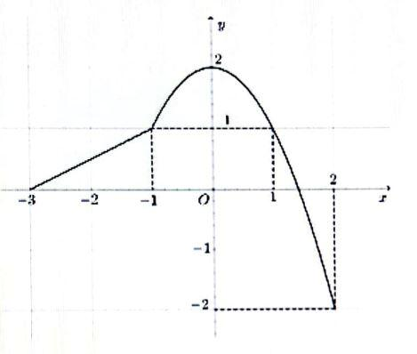

Gọi M và m lần lượt là giá trị lớn nhất và giá trị nhỏ nhất của hàm số y = f(x) trên đoạn [−3; 2]. Khi đó, giá trị M − 2m bằng
A.5 B.4 C.7 D.6

Câu 3: Mùa hè năm 2023, một công ty thời trang sản xuất ba dáng áo phông mới, mổi dáng áo đều được sản xuất với các màu: cam, đỏ, trắng, vàng, và xanh và với các cỡ: S, M, L, XL, XXL, XXXL. Có tất cả bao nhiêu loại áo phông khác nhau mà công ty sản xuất cho dịp hè năm 2023?

A. 90 B. 14 C. 72 D. 30

Câu 4: Cho hai biến cố A, B thỏa mãn P (A) = 0, 4; P (B) = 0, 3 và P (A ∪ B) = 0, 625. Khi đó, P (A | B) bằng

A. 0, 1875 B. 0,075 C. 0, 4 D. 0, 25

Câu 5: Điền số nguyên dương thích hợp vào ô trống.

Trong không gian Oxyz, cho mặt cầu (S) : x² + y ² + z² − 2x + 4y − 2mz + m² − m = 0, ở đó m là một tham số thực nhận giá trị dương. Biết mặt cầu (S) có diện tích bằng 100π giá trị của m bằng [......].

Câu 6: Cho a < b và hàm số f(x) liên tục trên đoạn [a, b]. Hãy xác định tính đúng, sai của mổi phát biểu sau.

6 Cho a < b và hàm số f(x) liên tục trên đoạn [a, b]. Hãy xác định tính đúng, sai của mổi phát biểu sau.

 |  | Đúng |  | Sai
 |  | □ |  | □
b | b
kf(x)dx = k f(x)dx (k là hằng số)

a a

□ | □
- a

f(x)dx = f(x)dx

- b

Đề thi thử TSA 2025 chính thức - Mã 01 Trang 2

Câu 7: Cho hình chóp S.ABC. Gọi M, N lần lượt là các điểm trên các cạnh SA, SB sao cho SA = 2SM, 2N S = 3N B.
Giá trị của biểu thức t = |  | ^{V}S.MNC | bằng [......].
 |  | ^{V}S.ABC
Câu 8: Mỗi phát biểu sau đúng hay sai
 |  |  |  | Đúng | Sai
 | Hai đường thẳng song song thì đồng phẳng |  |  | □ | □
 | Hai đường thẳng chéo nhau thì không có điểm chung |  |  | □ | □
 | Hai đường thẳng không có điểm chung thì chéo nhau |  |  | □ | □
 | Hai đường thẳng chéo nhau thì không đồng phẳng |  |  | □ | □

Câu 9: Cho các dãy sổ với công thức của số hạng tổng quát, dãy số nào là một cấp số cộng A.u_{n} = sin n
B.u_{n} = ^{3n}₂⁻¹

C.u_{n} = _{n}¹
D.u_{n} = n² + n + 1

Câu 10: Bạn An phát biểu: "Tích các số liên tiếp từ 1 đến 30 không chia hết cho 1000000". Phát biểu của An đúng hay sai?

 | A. Đúng |  | B. Sai
Câu 11: Tập nghiệm của bất phương trình log ₂ |  | (2x − 1) > log ₂ |  | (x + 1) là:
 | 1 |  | 1
A. S = (−1; 2) | B. S = (2;+∞ |  |  | C.S= | 1 | ; 2 | D. S = (−∞; 2)
A. S = (−1; 2) |  |  |  | C.S= | 2 | ; 2 | D. S = (−∞; 2)

Câu 12: Cho hàm số f(x) xác định, có đạo hàm trên R và f(0) = 2. Khi đó, đạo hàm của hàm số g(x) = f(x). sin x tại x = 0 bằng

A.1 B.2 C.0 D.3

Câu 13: Bạn Nam có một mô hình khối cầu có đường kính bằng 4 cm :
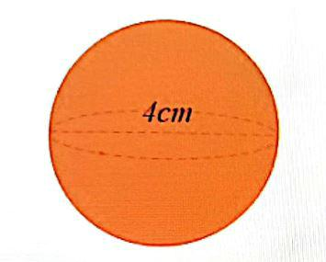

Thể tích khối cầu của bạn Nam (làm tròn đến chữ số thập phân thứ nhất) bằng

A. 8, 4 cm³ B. 18,8 cm³. C. 33,5 cm³ D.8, 0 cm³

Câu 14: Điền vào chổ trống kết quả chỉh xảc hoặc kết quả làm tròn xấp xi đến chữ số thập phân thứ nhất:

Cho hình nón tròn xoay có chiều cao h = 4m, bán kính đáy r = 3m :
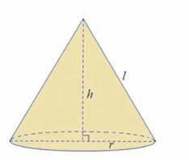

Group góc ôn thi Đánh giá tư duy - Đánh giá năng lực - THPTQG Tailieuonthi.org

Đề thi thử TSA 2025 chính thức - Mã 01 Trang 3

Diện tích xung quanh của hình nón đã cho bằng [......]m² (Kết quả làm tròn đến chữ số thập phân thứ nhất, biết
π ≈ 3,14)

Câu 15: Điền số thích hợp vào chỗ trống. √

Cho hình phẳng (H) giới hạn bởi các đường y = x, y = 0, x = 2 và x = 6. Thể tích khối tròn xoay thu được khi quay (H) quanh trục Ox là: [.....] (đơn vị thể tich). (Lắy π ≈ 3, 14 )
√

Câu 16: Cho một hình nón có thiết diện qua trục là tam giác đều có diện tích bắng 2 3.

Mồi phát biểu sau là đúng hay sai?

 |  | Bán kính đáy của hình nón đã cho bẳng √ |  |  |  |  |  |  |  |  |  |  |  |  |  |  |  |  |  |  |  | Đúng | Sai
 |  |  |  |  |  |  |  |  |  |  | 2 | . |  |  |  | √ |  |  |  |  |  | □ | □
 |  | Thể tích của khối nón được giới hạn bởi hình nón đã cho bằng |  |  |  |  |  |  |  |  |  |  |  |  | π | √ | 6 | . |  |  |  | □ | □
 |  |  |  |  |  |  |  |  |  |  |  |  |  |  |  | 3 |  | . |  |  |  | □
Câu 17:
 |  |  |  |  |  |  |  |  |  | 2π |  |  |  | π
Kéo số ở các ô vuông thả vào vị trí thích hợp trong các câu sau:
Phương trình sin 2x = |  |  |  | 1 | có một nghiệm là x = [.......] .
2
Phương trình sin x + 2 cos x = 2 có một nghiệm là x = [.......] .
Câu 18:
 | 36 |  |  |  |  |  | 1 |  |  |  |  |  | −9 |  |  |  |  |  |  | 9 |  |  |  | −1
256 |  |  |  |  |  | 512 |  |  |  |  | 256 |  |  |  |  |  |  |  | 256 |  |  |  | 512
Xét khai triển của biểu thửc |  |  |  |  |  | x − |  |  | 1 | ⁹. Kéo số ở các ô vuông thả vào vị trí thích hợp trong các câu sau:
 |  |  |  |  |  |  |  |  | 2
Số hạng không chửa x trong khai triển là: [.......]
Hệ số của x trong khai triển là: [.......]
Tổng các hệ số của khai triển là: [.......]
Câu 19:
12 |  |  |  |  |  | 24 |  |  |  |  | 64 |  |  |  |  |  |  |  | 48 |  |  |  | 36

Hàng năm, Bảo tàng dân tộc học Việt Nam thường tổ chức các hoạt động vui xuân - khám phá những giá trị văn hóa tinh thần, vật chất thông qua các hoạt động trình diễn, làm đồ chơi và chơi trò chơi dân gian của một số dân tộc. Năm nay, bạn Dương được ông bà nội cùng bố mẹ cho đi chơi, khám phá Tết Việt tại bảo tàng. Cả gia đình đã mua vé để vào xem chương trình mủa rối nước và được sắp xếp ngồi vào một chiếc ghẽ đài vửa đủ cho 5 người ngồi.

Kéo số thích hợp vào các ô trống dưới đây.

Số cách sẳp xếp để bạn Dương ngồi chính giữa là: [.......]

Só cách sẳp xếp để ông nội và bố ngồi ở hai đầu ghế là: [.......]

Số cảch sẳp xếp để Dương ngồi cạnh bo˝ là: [.......]

Câu 20: Cho phương trinh log₂ |x| − 4 log₄ |x| − 5 = 0.

Các khẳng định sau là đúng hay sai?

Group góc ôn thi Đánh giá tư duy - Đánh giá năng lực - THPTQG Tailieuonthi.org

Đề thi thử TSA 2025 chính thức - Mã 01 |  |  |  |  |  |  |  | Trang 4
 |  |  |  |  |  |  | Đúng |  | Sai
 | Điều kiện xác định của phương trình là −1 ≤ x ≤ 1. |  |  |  |  |  | □ |  | □
 | Đặt |  | 1 |  | log₂ |x| = t, t ≥ 0 thì phương trinh trở thành 2t² − t − 5 = 0. |  | □ |  | □
 |  |  | 2 |  |  |  | □ |  | □
 | Phương trình có 2 nghiệm phân biệt. |  |  |  |  |  | □ |  | □

Câu 21: Phương trình 25^{x} + 15^{x} = 6.9^{x} có một nghiệm duy nhất được viết dưới dạng |  |  | a |  |  | với a là số nguyên
 |  |  | log_{b} c−log_{b} d
dương và b, c, d là các số nguyên tố.
Mỗi phát biểu sau là đúng hay sai?
 |  | Đúng |  | Sai
 | a là số nguyên tố |  | □ | □
 | b là số chẵn |  | □ | □
 | Tổng S = a² + b + c + d = 10 |  | □ | □

Câu 22: Một sơ đồ các lối đi một chiều theo chiều mũi tên để đi từ địa điểm A tới địa điểm H được minh hoạ bởi hình sau.
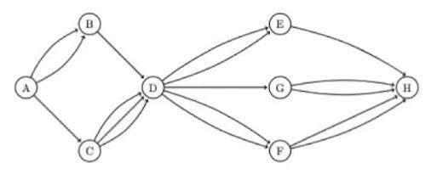

Chẳng hạn, có 2 đường để đi từ A tới B, có 3 đường để đi từ C tới D.

Theo sơ đồ đã cho, số cách để đi từ A tới H là

A. 17 B. 40. C. 13 D.20

Câu 23: Xuất phát giá trị đầu vào là số nguyên dương N, thuật toán P được tiến hành như sau:
- Tính tổng các chữ số của N để thu được N₁;
- Tính tổng các chữ số của N₁ để thu được N₂;

- Cứ như vậy cho đến lúc giá trị của các N_{k} không thay đổi nữa thì dừng lại và ghi kết quả làm giá trị đầu ra P(N).

Ví dụ với N = 883743746, N₁ = 8 + 8 + 3 + 7 + 4 + 3 + 7 + 4 + 6 = 50, N₂ = 5 + 0 = 5, N₃ = 5, do vậy giá trị đầu ra P(883743746) bẳng 5 .

Điền số tự nhiên vào chỗ trống để hoàn thiện câu sau.

Nếu tiến hành thuật toán P với số được cấu tạo từ ngày Giải phóng thủ đô, N = 10¹⁰¹⁹⁴ thì giá trị đầu ra P(N) bằng [.......]

Câu 24:
√14 | 2√7 | √₇ | 7√14 | 14√7

Cho hình trụ tròn xoay có đường cao h = 7 bán kính đáy r = 4. Xét mặt phẳng (P ) song song với trục của hình trụ, cách trục một khoảng bằng 3 .
Kéo biểu thức ở các ô vuông thả vào vị trí thích hợp trong các câu sau:

(P ) cẳt hình tròn đáy theo một đoạn giao tuyến có độ dài bằng [.......] . Diện tích thiết diện của hình trụ với mặt

phẳng (P ) bằng [.......] .

Câu 25:
0, 5 | 1 | 1, 5

Một guồng nưởc (còn gọi là cọn nước) có dạng hình tròn bán kính 2, 5 m; trục của nó cách mặt nước 2m . Khi guồng quay đều, khoảng cách h (m) từ một ống đựng nước gắn tại một điểm của guồng đển mặt nước được tính theo

Group góc ôn thi Đánh giá tư duy - Đánh giá năng lực - THPTQG Tailieuonthi.org

Đề thi thử TSA 2025 chính thức - Mã 01 |  | Trang 5
công thức h = |y|, trong đó y = 2, 5 sin 2πx − | π | + 2 với x (phứt) là thời gian quay của guồng nước.
công thức h = |y|, trong đó y = 2, 5 sin 2πx − | 2 | + 2 với x (phứt) là thời gian quay của guồng nước.
(Nguồn: Đại số và Giải tich nâng cao, NXBGD Việt Nam, 2021).
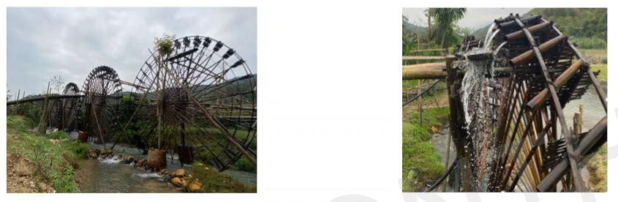

Kéo số ở các ô vuông thả vào vị trí thích hợp trong các câu sau:

Ban đầu, tại thời điểm x = 0, ông nước cách mặt nước: [.......] (m).

Khoảng thời gian giữa hai lần ống nước ở vị tri cao nhất là: [.......] (phút).

Câu 26: 26 Bạn Sơn tìm nghiệm x ∈ [0; 2π) của ba phương trình sau đây:
- Phương trình (1): |  | cos x = 1;
- Phương trình (2): |  | sin x = | 1 | ;
- Phương trình (3): |  | 2 |  |  | 3 | .
 |  | sin x + cos x = |  |  | 3 | .
 |  | 2
Mỗi phát biểu sau đây của bạn Sơn về các phương trình trên là đúng hay sai?
 |  |  |  |  |  |  | Đúng | Sai
 | Phương trình (1) có nghiệm duy nhất trên [0; 2π). |  |  |  |  |  | □ | □
 | Phương trình (2) có 2 nghiệm phân biệt trên [0; 2π). |  |  |  |  |  | □ | □
 | Phương trình (3) có 3 nghiệm phân biệt trên [0; 2π). |  |  |  |  |  | □ | □

Câu 27: Đặt một cái dây lạt thẳng lên mặt chiếc bánh chưng hình vuông đã bóc thì chiếc bảnh bị chia thành hai phần. Đặt thêm một dây lạt thẳng nữa: nếu hai dây lạt không cắt nhau bên trong (hoặc chỉ cắt nhau trên rìa) mặt bánh thì chiếc bánh bị chia thành 3 phần, còn nếu hai dây lạt cắt nhau bên trong mặt bánh thì chiếc bánh lại được chia thành 4 phần (xem hình minh họa).
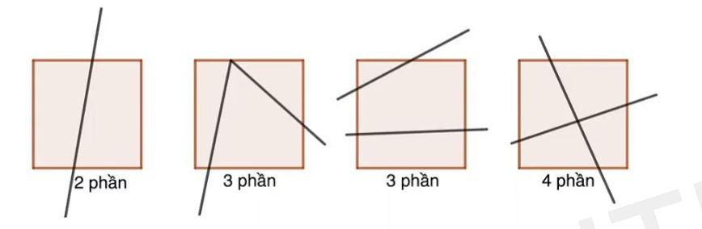

Chọn phương án điền vào chỗ trống để có mệnh đề đúng:

"Nếu đặt 7 dây lạt thẳng thì chiếc bánh được chia thành tối đa bao nhiêu phần?"

A. 128 | B. 29. | C. 14 |  |  | D.49
Câu 28: Xét hình đa diện (H) có tất cả các mặt là ngũ giác.
Mỗi phát biểu sau là đúng hay sai?
 |  |  | Đúng | Sai
 | Số cạnh của (H) là một số chia hết cho 5. |  | □ | □
 | Số mặt của (H) là một số chẵn. |  | □ | □
 | Số cạnh của (H) gấp ba lần số mặt của (H). |  | □ | □

Group góc ôn thi Đánh giá tư duy - Đánh giá năng lực - THPTQG Tailieuonthi.org

Đề thi thử TSA 2025 chính thức - Mã 01 Trang 6

Câu 29: Cho dãy số (u_{n}) xảc định bởi u₁ = 1, u_{n} = 3 (u_{n−1} + 2) với mọi n ≥ 2. Đặt v_{n} = u_{n} + 3 với mọi n ∈ N∗. Mỗi phát biểu sau về các dãy số (u_{n}) và (v_{n}) là đúng hay sai?

 | Đúng | Sai
(v_{n}) là một cấp số nhân với công sai q = 3. | □ | □
Số hạng tổng quát của dãy số (v_{n}) là v_{n} = 3^{n}. | □ | □
Số hạng tổng quát: u_{n} = 4.3^{n−1} − 3 với mọi n ∈ N∗. | □ | □

Câu 30: Điền so˝ nguyên dương thích hợp vào chỗ trong˝.

Cho tứ diện ABCD. Lấy hai điểm M, N lần lượt là trọng tâm của các tam giác ABC và ABD. Cho các khẳng định sau: 1) M N//(BCD)

- MN//(ACD)

- MN//(ABD)
Trong các khẳng định trén, có [.......] khẳng định đúng.

Câu 31: Cho a, b là các số nguyên thỏa mãn 2 ≤ a ≤ 2020, 2 ≤ b ≤ 2020 và log_{a} b + 6 log_{b} a = 5. Số cặp (a, b) thoả mãn là [.......] .

Câu 32: Cho hàm số f(x) xác định và có đạo hàm đến cấp hai trên R, thỏa mãn phương trình (f′(x))² +f(x)·f′′(x) = 20x⁴ + 12x² + 9, ∀x ∈ R và f(0) = 0. Biết rằng vế trái của phương trình có thể biểu diễn đưới dạng đạo hàm của một hàm số.

Mỗi phát biểu sau là đúng hay sai?

 |  |  |  |  |  |  |  |  |  |  |  |  | Đúng | Sai
f(x) |  | · | f′(x) = 4x⁵ + 4x³ + 9x. |  |  |  |  |  |  |  |  |  | □ | □
2 |  | · |  | 2 |  | 6 |  | 4 |  | 9 |  | 2 | □ | □
f | (x) = |  |  | 3 | x |  | + x |  | + | 2 | x |  | □ | □

Câu 33: 33 Cho hàm số y = f(x) xác định và liên tục trên các khoảng (−∞; 1) và (1; +∞), có bảng biến thiên như sau
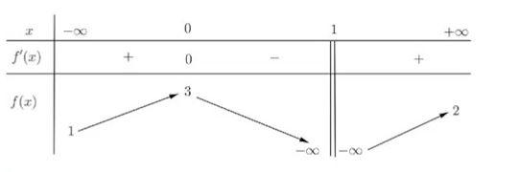

Xét tính đúng, sai của các câu sau:

 |  |  |  |  |  |  |  |  |  |  |  |  |  |  |  |  |  |  |  |  |  | Đúng | Sai
 |  |  |  |  |  |  |  |  |  |  | 5 |  |  |  |  |  |  |  |  |  |  | □ | □
 | Số tiệm cận đứng của đồ thị hàm số y = h(x) = |  |  |  |  |  |  |  |  |  |  |  |  |  |  | là 2 . |  |  |  |  |  | □ | □
 |  |  |  |  |  |  |  |  |  |  |  |  | f²(x)−4f(x)+3 |  |  | là 2 . |  |  |  |  |  | □ | □
 | Số tiệm cận ngang của đồ thị hàm số y = h(x) là 1 . |  |  |  |  |  |  |  |  |  |  |  |  |  |  |  |  |  |  |  |  | □ | □
 | Tổng số tiệm cận đứng và tiệm cận ngang của đồ thị hàm số y = h(x) là 3 . |  |  |  |  |  |  |  |  |  |  |  |  |  |  |  |  |  |  |  |  | □ | □
Câu 34: Trong |  | không gian Oxyz, cho ba điểm A(1; 3; 4), B( |  |  |  |  |  |  |  |  |  |  |  | − | 1; 1; 2), C(3; 2; |  |  |  |  | − | 12). Cho M là điểm thuộc mặt phẳng
 |  |  | 2 | + BM | 2 | + CM | 2 |  |  |  |  |  |  | − |  |  |  |  |  | −
(Oxy) thoả mãn AM |  |  |  | + BM |  | + CM |  |  |  |  | = 174. Hoành độ của điểm là [.......] , tung độ của điểm M là [.......] .
Câu 35: Cho dãy số (u_{n}) xác định bởi |  |  |  |  |  |  |  |  |  |  |  | u₁ = 5;
 |  |  |  |  |  |  |  |  |  |  |  | u_{n+1} = 3u_{n} − 7, ∀n ≥ 1.
Các phát biểu sau là đúng hay sai
 |  |  |  |  |  |  |  |  |  |  |  |  |  |  |  |  |  |  |  |  |  | Đúng | Sai
 | Dãy số ( u_{n} ) là một cấp số cộng. |  |  |  |  |  |  |  |  |  |  |  |  |  |  |  |  |  |  |  |  | □ | □
 | Dãy số (u_{n}) là một cấp số nhân. |  |  |  |  |  |  |  |  |  |  |  |  |  |  |  |  |  |  |  |  | □ | □
 | Đặt v_{n} = u_{n} + α. Dãy số (v_{n}) là một cấp số nhân khi và chỉ khi α = |  |  |  |  |  |  |  |  |  |  |  |  |  |  |  |  | 7 | . |  |  | □ | □
 |  |  |  |  |  |  |  |  |  |  |  |  |  |  |  |  |  | 3 | . |  |  | □ | □
 |  |  |  |  |  |  |  | 3 | n |  |  |  |  |  |  |  |  |  |  |  |  | □ | □
 | Công thức số hạng tổng quát u_{n} = |  |  |  |  |  |  | 3 |  |  | +7 | . |  |  |  |  |  |  |  |  |  | □ | □
 |  |  |  |  |  |  |  |  |  |  | 2 | . |  |  |  |  |  |  |  |  |  | □ | □

Câu 36: Điền số nguyên đương thích hợp vào ô trống.

Số các cặp số nguyên dương ( x; y ) thỏa mãn 1 ≤ x ≤ 2023 và ln

Câu 37: Điền số nguyên dương thích hợp vào chỗ trống.

4^{y}+1 | = ln(x + 1) − y ln 4 là [.......] .
x | = ln(x + 1) − y ln 4 là [.......] .

Group góc ôn thi Đánh giá tư duy - Đánh giá năng lực - THPTQG Tailieuonthi.org

Đề thi thử TSA 2025 chính thức - Mã 01 |  |  | Trang 7
a | · | A′B′C′D′ có AA′ = a. Gọi M, N là các điểm thuộc các cạnh BB′ và DD′ sao cho BM =
Cho hình hộp ABCD
DN = ₃ . Mặt phẳng (AM N) chia khối hộp thành hai phần, gọi V₁ là thể tích khối đa diện chứa A′ và V₂ là thể tích
phần còn lại. Tỷ sõ | ^{V}1 | bẳng [.......] .
phần còn lại. Tỷ sõ | V₂ | bẳng [.......] .

Câu 38: Cho hình chóp đều S.ABCD có cạnh đáy bẳng 2 , góc giữa mặt bên và mặt đáy bẳng 60◦. Gọi M, N, P lần lượt là trung điểm của các cạnh SA, SC và BC. Thể tích khối tứ diện DM N P bằng

A. | √ |  |  |  | B. |  | √ |  |  | . | C. |  | √ |  |  | D. | √
A. |  |  | 110 |  | B. |  | √ | 3 |  |  |  |  |  | 110 |  | D. | √ | 6
A. |  | 8 |  |  | B. |  | 4 |  |  | . | C. |  | 24 |  |  | D. | 4

Câu 39: Một ngày, Kylian Mbappé đi bộ dọc theo đường ray tuyến Tramway T3 ở thủ đô Paris và nhận thấy cứ 12 phút lại có một tàu vượt qua mình, cứ 4 phút lại gặp một tàu đi ngược mình. Giả thiết Kylian cũng như các tàu Tramway đều di chuyển với vận tốc không đổi, đồng thời quãng thời gian giữa hai tàu liên tiếp xuất bến của Tramway T3 là đều đặn, cố định, như nhau theo cả hai chiều. Hỏi cứ bao nhiêu phút thì ở đường Tramway T3 lại có một tàu xuất bến?

A. 8 phút B. 6 phút C. 3 phút D.4 phút

Câu 40: Cho phương trình m sin x + (m − 1) cos 2x + 5 = 0 (trong đó m là tham số). Số các giá trị nguyên của m để phương trình vô nghiệm là [.......] .

Group góc ôn thi Đánh giá tư duy - Đánh giá năng lực - THPTQG Tailieuonthi.org

Đề thi thử TSA 2025 chính thức - Mã 01 Trang 8

B. PHẦN ĐỌC HIỂU

VĂN BẢN 01 - HÀNG XÓM

Đọc văn bản, chọn ý trả lời đúng hoặc thực hiện yêu cầu:

- Hàng xóm này cụ thể là hàng xóm ở đối diện. Tầng có tất cả chín nhà, quây xung quanh cái cầu thang máy.

[...]

Nhà nào c¨ung khoá cả cửa sắt bên ngoài và cửa gỗ bên trong. Giữa cửa sắt và cửa gỗ có năm mươi phân cách biệt, không hiểu người ta thiết kế như thế để làm gì, năm mươi phân thì để vừa được gì và ai cần để cái gì giữa cửa sắt và cửa gỗ. Thực ra chẳng có nhà nào để gì cả, trừ nhà hàng xóm ấy. Mỗi lần ông nhìn chênh chếch sang, đều thấy mãi đôi dép xếp thẳng hàng. Bốn đôi người lớn và hai đôi trẻ con vào ngày nghỉ. Hai đôi người lớn vào giờ hành chính ngày trong tuần. Lại đủ bốn đôi người lớn và hai đôi trẻ con sau sáu giờ chiều từ thứ Hai đến thứ Sáu. [...]

- Thực ra ông chẳng cố tình nhìn vào nhà ấy làm gì. Mỗi người đã có cửa của mình, ai bước vào cửa nấy. Chẳng qua chỉ một lần vô tình lúc mở cửa, hôm ấy chắc giở giời, người ngợm thế nào cứ uể oải, làm gì cũng chậm chạp hơn, ông bồng thấy đôi dép xỏ ngón màu hồng có nơ be bé, ở bên kia cửa sắt nhà chênh chếch đối diện. Giống như là đương lướt mắt qua cả vệt hành lang, cái nhìn bỗng mắc lại ở chỗ nơ hồng ấy. Đôi dép xinh xinh chắc của bé gái độ tám, mười tuổi. Chắc bằng tuổi cháu ông. Cháu tuần về chơi với ông một lần. Tuần nào bố mẹ nó bận thì có thể may mắn hơn, cháu sẽ được gửi qua đêm với ông; hoặc, có thể ít may mắn hơn, vì bận mà chẳng buồn đưa cháu về nữa. Nhưng đúng lịch thì một tuần sẽ có một lần hai ông cháu gặp nhau. Bố mẹ nó về đây ăn uống thăm hỏi một ngày, rồi sáu ngày tiếp theo ông lại tự ăn uống thăm hỏi một mình, chờ đến Chủ nhật. [...]

- Ông từng chờ rất nhiều lần xem hàng xóm của mình là ai. ở chung cư này đa phần là các gia đình trẻ, có vài nhà như ông, sống một mình. Rất hiếm những gia đình nhiều thế hệ. Nên cánh cửa ấy càng làm ông tò mò hơn. Thế nhưng hình như hàng xóm cứ chờ ông bận bịu đâu đó không ngó ra cửa được thì mới đi ra đi vào. [...]

- Cho đến một ngày, khi ông đã thôi ý định ngồi ngóng ra cửa chỉ để chờ gặp hàng xóm, ông bỗng dưng lại

gặp bà. Bà bé nhỏ, chắc quãng tuổi ông, hoặc nhiều ít hơn đôi chút. Ông gặp bà trong thang máy, lên cùng một tầng. Đôi mắt bà đỏ hoe, đầu mũi cũng đỏ. Bà im lặng không nhìn ai, chờ mọi người ra hết rồi mới bước ra khỏi thang, đi về cửa căn hộ ấy. Bả bước vào nhà, bên cạnh một đôi dép đàn ông đã xếp sẵn ở cửa, giờ xếp thêm đôi đẹp phụ nữ.

Ông cứ đứng nhìn từ cửa nhà mình, vì bất ngờ quá. [...]

Sự tò mò về sáu đôi dép lớn một, thì tò mò về đôi mắt ướt nhẹp đỏ hoe của bà hàng xóm phải lớn gấp mười. Ông cứ nghĩ mãi, ở cái tuổi này còn gì có thể làm cho người ta khóc? Trừ sự tủi thân. Hoặc mất mát. [...]

- Đến một ngày, nghĩ mãi vẫn chẳng có cớ gì, nhưng ông vẫn sang ấn chuông nhà hàng xóm. Là cứ ấn thế chứ không mong có ai mở cửa cho mình, mà có mở ông cũng chẳng biết phải nói câu gì. Thế mà rồi cửa lại mở. Bả lão hé

hé cửa chào ông. Ông, bất ngờ quá, không biết nói gì, tự dưng lại xin bà một phích nước.

- Phiền bác quá, ấm đun nước nhà tôi bỗng dưng lại hỏng, các cháu thì đi làm hết rồi, thèm ấm trà mà không pha được...
Thế mà bà lão mở hẳn cửa ra. Mời ông vào. [...]

Uống hết cả ấm trà (thực ra lâu lắm rồi ông không uống, thế này khéo đủ để mất ngủ nguyên một tuần), câu chuyện vẫn do ông kể. Rẳng tôi sống bên nhà ấy số ấy, các cháu công tác ổn, các cháu có một cháu gái rồi, à mà cháu gái tôi chắc bằng cháu gái bà, tự dưng ông buột miệng thế. Xong im lặng. Nào ông đã gặp cháu gái bà bao giờ. Bà cũng im. Lặng. [...]

[6] Rốt cục ông đứng dậy, nói cố một câu trước khi về:

- Thực ra tôi ở đây có một mình thôi. Các cháu cuối tuần mới về. Bà một lúc mới cất lời, chẳng ngước lên nhìn ông:
- Thực ra tôi cũng ở đây có một minh thôi. Tôi thậm chí chẳng có các cháu để cuối tuần về. Sáu đôi dép tôi tự mua tự xếp đấy. Để tự thãy rằng mình ấm áp.

Ông đứng lên rồi lại ngồi xuống. Nhìn bà. Kinh ngạc.

Bà dừng một hồi rồi tiếp:

- Trước đây tôi còn có con chó, sống cùng tôi từ mười bốn năm nay, từ trước cả khi chuyến về đây ở. [...] Nhưng đến nó cũng ra đi rồi. Tôi đảnh đem chôn. Có mỗi tôi khóc cho nó. Tôi cũng chỉ có mỗi nó để khóc mà thôi... [...]

Ông xoay xoay cốc trà đã cạn, không biết làm gì với bà lão mắt đã lại đỏ hoe, vết đỏ lan ra đến tận đầu mũi. Xoay cốc đủ hai mươi chín vòng thì ông nói, rồi dứt khoát đứng lên đi về trước khi vệt đỏ ấy lan sang cả mẳt rồi tràn xuống đầu mũi ông mất.

- Xin phép bác, Chủ nhật cho ông cháu tôi sang đây xin phích nước nóng.

(Trích Hàng xóm, Chu Thùy Anh, Xanh, NXB Văn học, 2016, tr. 165-174)

Group góc ôn thi Đánh giá tư duy - Đánh giá năng lực - THPTQG Tailieuonthi.org

Đề thi thử TSA 2025 chính thức - Mã 01 |  |  |  | Trang 9
Câu 1. Theo đoạn [2], mỗi thông tin dưới đây là đúng hay sai?
 |  | Đúng | Sai
 | Ông lão có các con và cháu gái. | □ | □
 | Con cháu không sống cùng ông lão. | □ | □
 | Con cháu về thăm ông lão hàng tháng. | □ | □

Câu 2. Ông lão chú ý đến nhà hàng xóm vì dãy sáu đôi đép, trong đó có đôi đép xỏ ngón có nơ hồng, xếp ngay ngẳn trước cửa. Đúng hay sai?

A. Đúng B. Sai

Câu 3. Theo đoạn [4], ông lão cảm thấy thế nào khi gặp bà lão trong thang máy với đôi mắt mắt đỏ hoe?

A. Kinh ngạc, sửng sốt B. Bối rối, khó xử

C. Bất ngờ, tò mò D. Xót thương, lo lẳng

Câu 4. Lí do chính khiến ông lão quyết định sang ấn chuông nhả hàng xóm là gì?

A. Ông muốn xin bà lão một ấm nước nóng để pha trà.

B. Ông băn khoăn về nguyên nhân khiến bà lão khóc.

C. Ông muốn làm quen với bà lão để có thêm bạn.

D. Ông tò mò về sáu đôi dép xếp ngay ngẳn trưởc cửa.

Câu 5. Điền một từ có MỘT tiếng trong đoạn [5] vào chỗ trống:

Phản ứng của bà lão khi nghe ông lão kể chuyện: [.......].

Câu 6. Chi tiết bà lão hằng ngày sắp xếp và tráo đổi những đôi dép ngụ ý điều gì? A. Niềm tin tưởng vào một tương lai sung túc, bình an B. Niềm mong ước về một gia đình đủ đầy, hạnh phúc C. Sự tẻ nhạt của cuộc sống trong xã hội đô thị D. Sự mệt mỏi, bế tắc của con người hiện đại

Câu 7.

cô đơn ước mơ hoang mang che giấu mong ngóng

Chọn kéo từ và thả vào vị trí phù hợp:

Cả hai nhân vật ông lão và bà lão đều là những người già,[.......] trong chính căn nhả của mình. Ông lão cả tuần chỉ

[.......] đến Chủ nhật để được gặp con cháu. Bà lão chẳng có gì để chờ đợi. Hàng ngày, bà sắp xếp các đôi dép để [.......]

nỗi bất hạnh của mình.

Câu 8.

khát khao hạnh phúc lòng trẳc ẩn sự bất an sự hi sinh cuộc sống bế tắc

Chọn kéo các cụm từ và thả vào vị trí phù hợp:

Truyện "Hàng xóm" phơi bày [.......] của con người trong xã hội hiện đại, đồng thời thể hiện niềm tin vào tình người

và [.......] Sự quan tâm, chia sẻ của ông lão với người hàng xóm, [.......] của hai nhân vật là nhứng ngọn lửa ẩm áp

trong câu chuyện.

Câu 9. Kết thúc truyện "Hàng xóm" là một kết thúc có hậu.

Đúng hay sai?

A. Đúng B. Sai

Câu 10. Những dòng nào dưới đây nêu đúng thông điệp của văn bản?

Chọn nhiều đáp án đúng.

- Cần quan tâm, chăm sóc những người thân yêu trong gia đình.

- Cần tôn trọng vả bảo vệ quyền riêng tư của mọi người xung quanh.

- Cần xóa bỏ sự khác biệt về nhận thức, tư tưởng giửa thế hệ già - trẻ.

- Cần yêu thương, giúp đỡ những người già, cô đơn trong xã hội.

Group góc ôn thi Đánh giá tư duy - Đánh giá năng lực - THPTQG Tailieuonthi.org

Đề thi thử TSA 2025 chính thức - Mã 01 Trang 10

VĂN BẢN 02 - SỰ SINH TỒN CỦA CÁC NGÔN NGỮ Ở VIỆT NAM HIỆN NAY

Đọc văn bản, chọn ý trả lời đúng hoặc thực hiện yêu cầu:

- Tiêu vong là nguy cơ không chỉ với ngôn ngữ các dân tộc thiểu số ở Việt Nam mà còn là nguy cơ đối với các ngôn ngữ khác trên toàn cầu. Theo kết quả điều tra dân số năm 2009, trong số 54 dân tộc, dân tộc Kinh chiếm 85, 6% tổng dân số cả nước, là dân tộc đa số, còn lại là các dân tộc thiểu‘ số. Thực tế nghiên cứu trong nhiều năm gần đây, Việt Nam có khoảng 90 ngôn ngữ khác nhau.

- ở Việt Nam, số người nói các ngôn ngữ dân tộc thiểu số không nhiều (đặc biệt ít so với tiếng Việt). Các dân tộc thiểu số ở Việt Nam thường cư trú phân tán xen kẽ với các dân tộc khác, do đó số lượng người nói một ngôn ngữ trong một đơn vị hành chính không cao và không tập trung. Số người nói được các ngôn ngữ dân tộc thiểu số thường thuộc lứa tuổi già và trung niên. Nhiều trẻ em không biết (chuyển sang nói ngôn ngữ khác) hoặc nói ngôn ngữ khác nhiều hơn, thạo hơn so Với tiếng mẹ đẻ của mình.

- Hiện nay, quá nửa số dân tộc thiểu số ở Việt Nam đã có chữ viết: Tày, Thái, Hoa, Khmer, Nùng, Mông, Dao...

Các dân tộc này có hệ thống chữ cổ truyền hoặc mới. Có dân tộc có tới vài ba bộ chữ (Chăm, Thái, Tày, Mông...). Ở vùng đồng bào các dân tộc thiểu số, việc sử dụng đồng thời hai ngôn ngữ (tiếng Việt và tiếng mẹ đẻ của các dân tộc thiểu số) là phổ biến. Tuy nhiên, số người thuộc các dân tộc thiểu số biết tiếng mẹ đẻ thật sự sâu sắc, biết chữ và tạo lập được văn bản bằng chữ còn rất ít. Đa số ngôn ngữ các dân tộc thiểu số ở Việt Nam hiện nay không được truyền dạy có tổ chức, chỉ được truyền dạy tự nhiên hoặc đang "thử nghiệm" và chỉ được dùng dưới dạng khẩu ngữ, trong phạm vi gia đình, làng bản, thường bị các ngôn ngữ của các dân tộc có số dân lớn hơn (trong đó có tiếng Việt) lấn át trong rất nhiều hoàn cảnh giao tiếp, kể cả ở gia đình, làng bản.

- Nhà nước Việt Nam thừa nhận và đảm bảo về mặt pháp lý quyền có ngôn ngữ riêng, quyền bình đẳng ngôn ngữ của tất cả các dân tộc ở Việt Nam. Chẳng hạn, Điều 5, Chương 1, Hiến pháp Việt Nam năm 1980, ghi: "Các dân tộc có quyền dùng tiếng nói, chữ viết, giữ gìn và phát huy những phong tục, tập quán, truyền thống và văn hóa tốt đẹp của mình". Chính sách nói trên của Nhà nước Việt Nam hoàn toàn phù hợp với tinh thần và những cố gắng của cộng đồng quốc tế. Ngày 21 tháng 2 hàng năm đã được quy ước là Ngày Quốc tế về tiếng mẹ đẻ.

- ở Việt Nam hiện nay có đủ mức độ về sức sống của các ngôn ngữ các dân tộc thiểu số như khỏe mạnh, suy

yếu, nguy cấp và hầu như chỉ còn trong ký ức. Ở đây xin nói về các mức độ có thể dẫn đến nguy cơ tiêu vong. Suy yếu: Biểu hiện của mức suy yếu là các ngôn ngữ đang mất dần các chức năng làm phương tiện giao tiếp; phạm vi sử dụng hẹp (chủ yếu chỉ ở gia đình, làng bản); số lượng người nói ít (dưới 1 triệu người) và không sử dụng thường xuyên
... Đa số các ngôn ngữ dân tộc thiểu số ở Việt Nam thuộc loại này hoặc ở mức thấp hơn. Nguy cấp: Biểu hiện của mức nguy cấp là ít được sử dụng; chỉ được dùng ở gia đình làng bản, nhưng hoàn toàn không được dùng ở thế hệ trẻ; số lượng người nói rất ít (từ trên dưới 100 người đến vài nghìn người); chịu áp lực rất mạnh từ các ngôn ngữ khác ... Các ngôn ngữ ở mức này có thể tiêu vong trong vài thập kỷ tới như: Pu Péo, Cơ Lao (Trắng), Mã Liềng, Rục, Mày, Sách, A Rem... Hầu như chỉ còn trong ký ức: Người Tu Di (của dân tộc Bố Y) hiện chỉ nói bằng tiếng Hoa, người Ơ Đê chỉ nói bằng tiếng Thái, người San Chí (dân tộc Sán Chay) chỉ biết nói tiếng Hoa và tiếng Việt, người Cơ Lao (Đó) đã chuyển sang nói tiếng Hoa và tiếng Tày. Đây là các ngôn ngữ hiện không có số lượng người nói hoặc có số lượng hiếm hoi (khoảng từ 1 đến 15 người sử dụng). Một số ngôn ngữ chỉ có vài ba người già còn nhớ và chỉ dùng trong một số hoàn cảnh đặc biệt (cúng bái, bói toán,...). Đa số người các cộng đồng này thậm chí coi tiếng dân tộc khác là tiếng mẹ đẻ hay ngôn ngữ tộc người của mình.

- Nhân tố quan trọng nhất đem lại sức sống cho các ngôn ngữ là ở chỗ chúng được truyền dạy và có vai trò (được sử dụng) trong đời sống xã hội. Ngoài ra, cần có những biện pháp khắc như: kế hoạch hóa và xây dựng chính sách ngôn ngữ; nghiên cứu cơ bản; cải tiến và xây dựng các hệ thống chữ viết; biên soạn các sách dạy và học; xây dựng ngân hàng dữ liệu... Đây có thể xem là những điều kiện tồn tại của ngôn ngữ các dân tộc thiểu số, giúp chúng thoát ra khỏi tình trạng suy yếu hoặc nguy cấp và có thể trở nên khỏe mạnh.

(Theo Sự sinh tồn của các ngôn ngữ ở Việt Nam hiện nay, Tạ Văn Thông, Tạ Quang Tùng, Tạp chí Khoa học Xã hội, đăng ngày 16/5/2019, http://tapchikhxh.vass.gov.vn)

Câu 11. Mục đích chính của bài viết là gì?

A. Ghi nhận quyền bình đẳng ngôn ngữ và sự sinh tồn của ngôn ngữ dân tộc thiểu s B. Lý giải nguyên nhân các ngôn ngữ dân tộc thiểu số nguy cấp và kêu gọi bảo vệ

C. Nhấn mạnh nguy cơ tuyệt chủng ngôn ngữ dân tộc thiểu số và nêu biện pháp bảo vệ D. Khẳng định sự nguy cấp của ngôn ngữ dân tộc thiểu số và vai trò giáo dục ngôn ngữ

Câu 12.

Group góc ôn thi Đánh giá tư duy - Đánh giá năng lực - THPTQG Tailieuonthi.org

Đề thi thử TSA 2025 chính thức - Mã 01 |  |  |  |  |  |  |  | Trang 11
 | 90 |  | 53 | 14,4 | 54 |  |  | 85,6
Kéo thả các số phù hợp vào chỗ trống:
Theo kết quả điều tra dân số năm 2009, Việt Nam có [....... |  |  |  |  | ] dân tộc, trong đó có [....... |  | ] % dân tộc thiểu số và có
khoảng [....... | ] ngôn ngữ.
Câu 13. So với số lượng người nói [....... |  |  | ] thì số lượng người nói ngôn ngữ các dân tộc thiểu số ít hơn nhiều.
Câu 14.
 |  | 1.ngôn ngữ tộc người |  | 2.sống tập trung |  | 3.sống rải
 | rác | 4.ngôn ngữ dân tộc đa số |  |  | 5.ngôn ngữ dân tộc thiếu số
K˙eo thả các cụm từ phủ hợp vào chổ trống:
Nguyên nhân chính làm cho số lượng cá thể sử dụng [ |  |  |  | .......]trong một đơn vị hành chính không cao là do họ [....... |  |  |  |  | ] với
các dân tộc thiểu số khác, dẫn đến nhiều trẻ em nói thông thạo ngôn ngữ khác hơn so với [....... |  |  |  |  |  |  |  | ] của mình.

Câu 15. Theo bải đọc, nhóm cảc dân tộc thiểu số nào ở Việt Nam hiện nay đã có chữ viết?

A. Tày, Thái, Hoa, Khmer, Nùng, Mông, Dao

B. Chăm, Thái, Tày, Mông, Mày, Sách, A Rem

C. Mông, Tày, Khmer, Nùng, Dao, Chăm, Hoa, Thái

D. Tày, Thái, Hoa, Khmer, Nùng, Mông, Dao, Kinh

Câu 16. Theo đoạn [3], tình trạng sử dụng và bảo tồn ngôn ngữ của các dân tộc thiểu số ở Việt Nam hiện nay như thế nào?
A. Dân tộc thiểu số ở Việt Nam biết chữ và viết tiếng mẹ đẻ rất hạn chế.

B. Số lượng dân tộc thiểu số biết sử dụng đồng thời hai ngôn ngữ khiêm tốn.

C. Tất cả các dân tộc thiểu số ở Việt Nam đều sử dụng chữ viết cổ truyền.

D. Ngôn ngữ dân tộc thiểu số dùng trong phạm vi hẹp, không được truyền dạy.

Câu 17. Điền một cụm từ có BA tiếng từ bài đọc vào chỗ trống: Theo Hiến pháp Việt Nam, [.......] của các dân tộc

thiểu số luôn được Nhà nưởc Việt Nam thửa nhận và đảm bảo về mặt pháp lí quyền bình đẳng ngôn ngữ.

Câu 18. Theo đoạn [5], đa số các ngôn ngữ dân tộc thiểu số ở Việt Nam thuộc loại suy yếu, nguy cấp và hầu

như chỉ còn trong kí ức.

Đúng hay sai?

A. Đúng B. Sai

Câu 19. Theo bài đọc, giữa các lứa tuổi sử dụng ngôn ngữ dân tộc thiểu số có sự phân biệt và xung đột vì mất đi

ngôn ngữ dẫn đến mất mát văn hóa và danh tính dân tộc.

Đúng hay sai?

A. Đúng B. Sai

Câu 20.

Lưu giữ hoạt động cộng đồng phạm vi giáo dục văn tự

Kéo từ/ cụm từ và thả vào vị trí phù hợp:

Theo bài đọc, điều kiện tồn tại của một ngôn ngữ dân tộc thiểu số là ngôn ngữ đó phải được [.......] qua nhiều thế hệ,

được sử dụng trong nhiều [.......], có [.......] ngôn ngữ phù hợp. chính thức và có chính sách ngôn ngữ phù hợp.

Group góc ôn thi Đánh giá tư duy - Đánh giá năng lực - THPTQG Tailieuonthi.org

Đề thi thử TSA 2025 chính thức - Mã 01 Trang 12

C. PHẦN KHOA HỌC VÀ GIẢI QUYẾT VẤN ĐỀ

CHỦ ĐỀ 1

Lăng kính là một khối chất trong suốt, đồng chất, thường có dạng lăng trụ tam giác. Sự truyền sáng qua lăng kính trên một mặt cắt được biểu diễn như hình 1.
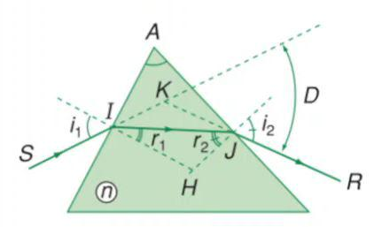

Hình 1: Sự truyền sáng qua lăng kính có chiết suất tuyệt đối n>1, đặt trong không khí

Sự truyền sáng qua các mặt bên của lăng kính tuân theo định luật khúc xạ ánh sáng:
sin i₁ | = | n₂ | = n₂₁(1), n₂₁ là chiết suất tỉ đối của chất làm lăng kính với môi trường, n₁, n₂ lần lượt là chiết suất tuyệt
sin r₁ | = | ^{n}1
đối của môi trường 1 và môi trường 2 . Trong trường hợp lăng kính ngoài không khí n₂ = n và n₁ coi như gần bằng 1 , do đó n₂₁ = n. Ứng với tia tới tại J, ta có:

sin r₂ | = n₁₂ = | 1
 | = n₁₂ = | n
sin i₂ |  | n
Góc A gọi là góc chiết quang, góc D gọi là góc lệch (giữa tia tới lăng kính SI và tia ló khỏi lăng kỉnh JR ).
Bằng các biến đối hình học ta có:

- = r₁ + r₂(3)

D = i₁ + i₂ − A(4)

Với một lăng kính, khi thay đổi góc tới i từ 0◦ đến 90◦, góc lệch D sẽ thay đổi theo, giá trị góc lệch sẽ đạt giá trị nhỏ nhất (còn gọi là góc lệch cực tiểu D_{min} ) khi i₁ = i₂, r₁ = r₂.

Khi đó ta có : sin ^{D}min^{+A} = n sin ^{A} (5)
2 2

Thí nghiệm 1: Đặt 3 bút laser phát ra ba ánh sáng màu lục, lam và đỏ trên một đường thẳng đứng (hình 2). Khi bật đèn chiếu sáng lên một màn đặt thẳng đứng, ta thu được 3 chấm sáng nằm trên đường thẳng đửng (hình 3 ). Nếu chiếu ánh sáng này qua một lăng kính trước thì ta thấy các vệt sáng trên màn bị lệch như hình 4

Group góc ôn thi Đánh giá tư duy - Đánh giá năng lực - THPTQG Tailieuonthi.org

Đề thi thử TSA 2025 chính thức - Mã 01 Trang 13
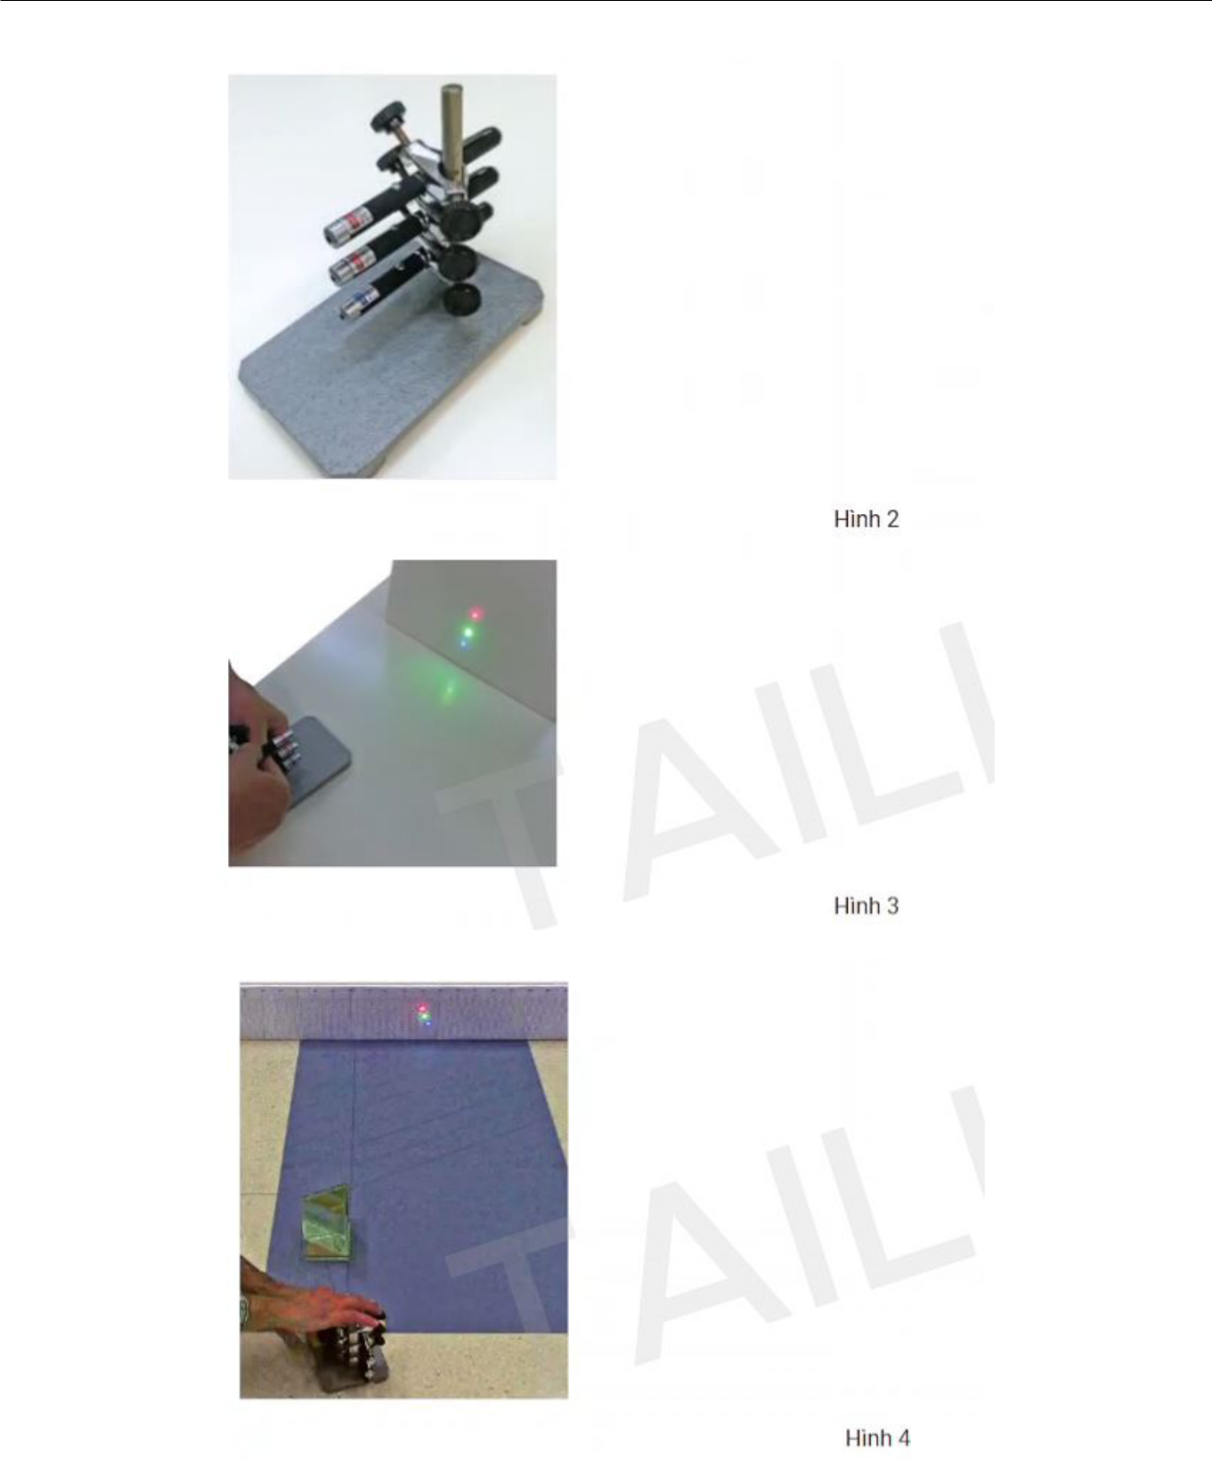

Thí nghiệm 2:

Chiếu tia sáng vào lăng kính không khí (là một hình lăng trụ rỗng chứa không khí, có thành bằng thủy tinh móng, trong suốt) đặt trong nước, quan sát đường truyền tia sáng qua lăng kính. Biết chiết suất tuyệt đối của không khí xấp xỉ 1 và chiết suất tuyệt đối nước là 1,33.

Câu 1. Đối với sự truyền sáng qua lăng kính trong hình 1 , nhận định nào sau đây là sai?

A. Tia JR là tia khúc xạ.
B. Xét hiện tượng khúc xạ tại điểm I, r₁ là góc khúc xạ.
C. Tia IJ vửa là tia khúc xạ vừa là tia tới.
D. Xét hiện tượng khúc xạ tại điểm J, r₂ là góc khúc xạ.

Câu 2. Dựa vào kết quả thí nghiệm 1, nhận xét nào sau đây là đúng?

Group góc ôn thi Đánh giá tư duy - Đánh giá năng lực - THPTQG Tailieuonthi.org

Đề thi thử TSA 2025 chính thức - Mã 01 |  |  |  | Trang 14
 |  |  |  | Đúng | Sai
 | Tia đỏ bị lệch ít nhất trong ba tia. |  |  | □ | □
 | Tia lam khi lệch nhiều nhất trong ba tia. |  |  | □ | □
 | Góc lệch của ba tia đỏ, lục, lam khi truyền qua lăng kính như nhau. |  |  | □ | □
Câu 3. Khi chiếu ánh sáng vào lăng kính có A = 60◦, sao cho góc i₁ = i₂, n = √ |  |  | . Góc lệch D là
 |  | 2
A. 45◦.
B. 60◦.
C. 90◦.
D. 30◦.

Câu 4. Một bạn học sinh vẽ sự khúc xạ của tia sáng qua lăng kính trong thí nghiệm 2. Hình vẽ nào thể hiện đúng phương truyền của tia sáng?

Đúng
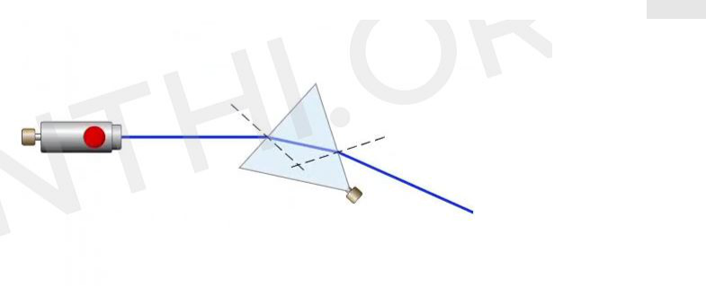

Sai

□
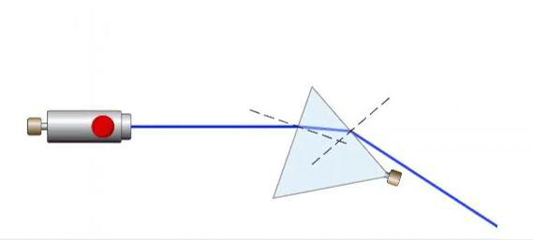

□

□
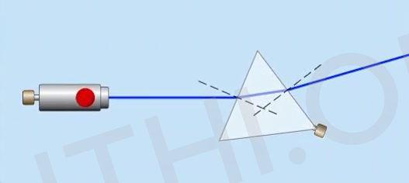

□

□

□

Câu 5. Những nhận xét nào đây là đúng trong trường hợp góc lệch bằng góc lệch cực tiểu D_{min} ?
- D_{min} = 2i − A.
- Góc lệch cực tiểu của mọi lăng kính đặt trong không khí là như nhau.

- Tia sáng tới và tia sáng ra khỏi lăng kính đối xứng nhau qua đường phân giác góc A.

- Góc lệch cực tiểu không phụ thuộc vào n.

Group góc ôn thi Đánh giá tư duy - Đánh giá năng lực - THPTQG Tailieuonthi.org

Đề thi thử TSA 2025 chính thức - Mã 01 Trang 15

Câu 6. Một lăng kính có góc chiết quang 60◦ đặt trong không khí có góc lệch cực tiểu với tia sáng màu đỏ bằng 30◦. Khi sử dụng tia màu lam chiếu vào lăng kính đó. Nhận xét nào dưới đây là đúng?
A. Góc lệch cực tiểu với tia màu lam bằng 30◦.
B. Góc lệch cực tiểu với tia màu lam nhỏ hơn 30◦.
C. Góc lệch cực tiểu với tia màu lam lớn hơn 30◦.
D. Góc lệch cực tiểu với tia màu lam bằng 60◦.

Câu 7. Trong thí nghiệm 2, nếu sử dụng ánh sáng trắng chiếu vào lăng kính không khí, khi ánh sáng lần lượt khúc xạ qua hai mặt bên và ló ra khỏi lăng kính, nhận định nào sau đây đúng: A. Ánh sáng trầng không bị tảch thành cảc màu. B. Màu đỏ lệch nhiều hơn màu lam, màu lục C. Màu lam lệch nhiều hơn màu đỏ, màu lục. D. Màu lục lệch nhiều hơn màu lam, màu đỏ.

CHỦ ĐỀ 2

Điện phân là quá trình oxi hóa- khử xảy ra trên bề mặt điện cực khi có đòng điện một chiều đi qua chất điện li nóng chảy hoặc dung dịch chất điện li. Bản chất của quả trình điện phân xảy ra như sau: Khi cho đòng điện 1 chiều chạy qua chất điện li nóng chảy hoặc dung dịch điện li (chứa cấc ion dương và ion âm) thì các ion dương di chuyển về điện cực âm (catot) và các ion âm sẽ di chuyển về cực dương (anot). Tại điện cực dương, xảy ra quá trình oxi hóa (các ion âm hoặc nước sẽ nhường electron) còn tại điện cực âm, xảy ra quá trình khử (các ion dương hoặc nước nhận electron) để tạo thành các chất mới.

Điện phân đung dịch muối ăn ( NaCl ) được ứng dụng trong thực tế để điều chế nước Javen (hay Gia -ven, là dung dịch chứa hỗn hợp NaCl + NaClO), NaOH hoặc để khử trùng bể bơi.

Để điều chế NaOH người ta thực hiện cách điện phân dung dịch NaCl bão hòa, có màng ngăn (để ngăn giữa cực dương và cực âm). Khi đó xả ra phản ứng:

2NaCl + 2H₂O → 2NaOH + H₂ + Cl₂

Trong đó 2NaOH + H₂ được sinh ra ở cực âm và Cl₂ được sinh ra ở cực dương.
Để điều chế nước Javen người ta cũng thực hiện cách điện phân dung dịch NaCl bão hòa nhưng không có màng ngăn. Khi đó cũng sinh ra NaOH, H₂ và Cl₂ như phản ứng ở trên, tuy nhiên do không có màng ngăn 2 điện cực nên NaOH phản ửng với Cl₂ sinh ra hỗn hợp NaCl và NaClO chính là nước Javen.

2NaOH + Cl₂ → NaCl + NaClO + H₂O

Với các phản ứng điện phân. Lượng chất sinh ra được tính theo công thức Faraday như sau:

A · I · t
^{m =}

n · F

- A: khối lượng mol nguyên từ của chát thu được ở điện cực

- · n: số electron mà nguyên tử hoặc ion đã cho hoặc nhận

- I: cường độ dòng điện (A)
- t: thởi gian điện phân (s)

- F: hẳng số Faraday là điện tích của 1 mol electron hay điện lượng cần thiết để 1 mol electron chuyển dời trong mạch ở catot hoặc ở anot ( F = 1, 602 · 10⁻¹⁹ · 6, 022 · 10²³ ≈ 96500 C.mol-1)
Câu 8. Những nhận định nào sau đây đúng khi nói về sự điện phân?

- Thực hiện với chất điện li nóng chảy hoặc đung dịch điện li.

- Xảy ra khi có tác động của đòng điện xoay chiều.

- Xảy ra phản ưng oxi hóa khử để tạo thành chất mới.

- Quá trình oxi hóa xảy ra trên điện cực dương.

Câu 9. Chọn từ trong ngoặc phù hợp điền vào ô trống: Khi điện phân dung dịch NaCl , thì ion Na+ sẽ di chuyển về

cực (âm, dương) [.......] hay còn gọi là (catot, anot) [.......] Còn ion Cl -sẽ di chuyến về cực (âm, dương) [.......] hay còn

gọi là (catot, anot) [.......].

Câu 10. Trong điện phân, quá trình oxi hóa và khử lần Iượt xảy ra tại điện cực [.......] và điện cực [.......].

Câu 11. Muốn điều chế NaOH bằng cách điện phân dung dịch NaCl thì phải có màng ngăn để ngăn phản ứng của cặp chất nào sau đây?
A. NaOH với H₂. B. NaCl và Cl₂. C. H₂ với Cl₂. D. NaOH với Cl₂.

Group góc ôn thi Đánh giá tư duy - Đánh giá năng lực - THPTQG Tailieuonthi.org

Đề thi thử TSA 2025 chính thức - Mã 01 Trang 16

Câu 12. Nhận định sau đây đúng hay sai? Trong cùng một thời gian điện phân, nếu đòng điện có cường độ càng cao thì khối lượng chất sinh ra ở các điện cực càng lớn.

A. Đúng B. Sai

Câu 13. Khi điện phân NaCl có màng ngăn thì trên cực âm đã xảy ra quá trình khử của chất ion nào?
- Na⁺
- Na⁺và H₂O

- H₂O
- Cl⁻

Câu 14. Điện phân NaCl có màng ngăn, điện cực trơ với cường độ dòng điện là 1, 61 A trong 60 phút thì số gam đơn chất thu được trên điện cực catot là [.......] (kết quả tính lấy đến 2 số sau dấu phấy)

CHỦ ĐỀ 3 - Mô hình cấu tạo hạt nhân nguyên tử

Hạt nhân nguyên tử cấu tạo gồm các hạt proton mang điện dương, và các hạt neutron trung hòa điện. Hạt proton và neutron còn gọi chung là các hạt nucleon. Các hạt nucleon ở rất gần nhau và tương tác với nhau bởi lực rất mạnh gọi là lực hạt nhân. Các nhà khoa học đưa ra nhiều mô hình khác nhau để giải thích cơ chế tạo liên kết trong hạt nhân, và từ đó giải thích các hiện tượng liên quan tới phản ứng hạt nhân. Dưới đây là hai mô hình hạt nhân.

Mô hình giọt chất lỏng: được Bohr đề xuất năm 1936. Theo ông, các nucleon giống như các phân tử trong một giọt chất lỏng. Trong mô hình giọt chất lỏng này, các nucleon tương tác mạnh với nhau và thường xuyên xảy ra va chạm khi chúng "lắc lư" bên trong hạt nhân. Chuyển động lắc lư nảy tương tự như chuyển động nhiệt của các phân tử trong một giọt chất lỏng. Bốn hiệu ứng chính ảnh hưởng đến năng lượng liên kết của hạt nhân trong mô hình giọt chất lỏng là:

- Độ bền vững của hạt nhân liên quan đến hình dạng của nó. Hạt nhân dạng hình cầu thường bền vững; hạt nhân hình giọt nước kém bền vững hơn và có nhiều khả năng sẽ trải qua quá trình phân rã.
- Khối lượng và thể tích của hạt nhân tỷ lệ với số hạt nucleon trong hạt nhân.

- Sự kết hợp của hai hạt nhân giống nhau như sự kết hợp của 2 giọt nước;

- Sự va chạm của các hạt nucleon năng lượng cao với hạt nhân của một số nguyên tố có thể khiến hạt nhân trải qua quá trình phân rã, giống như các viên đạn phá vỡ các giọt nước.

Mô hình vỏ hạt nhân: được hai nhà khoa học M.G. Mayer và H. Jensen nghiên cứu độc lập và gần như đồng thời và công bố vào năm 1949. Theo mô hình này, một hạt nhân chứa các dải năng lượng riêng biệt được gọi là vỏ năng lượng. Các nucleon của nó bị giới hạn trong các lớp vỏ này. Mỗi hạt nhân chứa nhiều lớp vỏ như vậy, nhung không phải lớp vỏ nào cũng chứa nucleon. Mỗi lớp vỏ được xác định bởi một số, chính là số nucleon tối đa chứa trong đó. Bảng 1 thể hiện số proton và neutron tối đa trong 5 lớp vỏ đầu tiên.

Bảng 1.

Lớp vỏ | Số proton, Z | Số neutron, N
1 | 2 | 2
2 | 6 | 6
3 | 12 | 12
4 | 18 | 18
5 | 22 | 22

Khi mọi lớp vỏ ngoài đều trống, còn các lớp vỏ bên trong đều chứa số lượng proton hoặc neutron tối đa, thì hạt nhân đỏ là thần kì (magic). Hạt nhân với số lượng proton hoặc số neutron ứng với số thần kì (số magic) thường bền vững. Các số nucleon thần kì có giá trị là 2, 8, 20, 28, 50, 82 và 126 . Ví dụ, hạt nhân chứa 8 proton, và 9 neutron là hạt nhân có số lượng proton thần kì vì có lớp vỏ 1 và 2 chứa đầy proton. Tương tự, hạt nhân có tổng cộng 19 proton và 20 neutron là hạt có số lượng neutron thần kì, bởi vì các lớp vỏ 1,2 và 3 đều chứa số lượng neutron tối đa tương ứng.

Các hạt nhân ¹⁶O(Z = 8, N = 8) và ⁴⁰Ca(Z = 20, N = 20) gọi là thần kì kép (thần kì trong cả số proton và neutron). 8 20

Câu 15. Theo mô hình giọt chất lỏng, một hạt nhân khỏ có thể xảy ra phản ứng phân rã trong điều kiện nào sau đây?
A. Khi các nucleon của hạt nhân lấp đầy các lớp vỏ.

B. Khi hạt nhân có dạng hình elip

C. Khi hạt nhân có dạng hình cầu

D. Khi các nucleon của hạt nhân chỉ chiếm chổ một phần trong các lớp vỏ

Câu 16. Theo mô tả của mô hình vỏ hạt nhân, một hạt nhân gồm 8 proton và 9 neutron là hạt nhân không có

Group góc ôn thi Đánh giá tư duy - Đánh giá năng lực - THPTQG Tailieuonthi.org

Đề thi thử TSA 2025 chính thức - Mã 01 Trang 17

số neutron thần kì vì

A. một lớp vỏ chứa neutron, nhưng số lượng không đạt cực đại.

B. không có lớp vỏ nào chứa số lượng neutron cực đại.

C. nhiều lớp vỏ không chứa neutron nào.

D. chỉ duy nhất một lớp vỏ chứa số neutron cực đại.

Câu 17. Theo mô hình vỏ hạt nhân, một hạt nhân có chứa 8 neutron thì có thể có tối đa bao nhiêu lớp vỏ được điền đầy bởi neutron.
- 2

- 4

- 1

- 3

Câu 18.

3 2 6 7 8 8

Theo mô hình vỏ hạt nhân, hạt nhân sẽ có dạng hình cầu nếu có số proton và số neutron trong hai lớp vỏ đầu tiên tương ửng bằng các giá trị nào sau đây?
- Số proton: [.......]

- Số neutron: [.......]

Câu 19. Dựa theo Mô hình vỏ hạt nhân, lựa chọn những hạt nhân thần kì kép trong số các đồng vị hạt nhân sau?

- ¹⁶₈O
- ¹²₆C

- ⁹²₄₂ Mo

- ²⁸₁₄N

- ⁴⁰₂₀Ca

- ²⁰⁸₈₂ Pb

Câu 20. Người ủng hộ Mô hình giọt chất lỏng đưa ra quan điểm là các nuclôn trong một hạt nhân tương tác với nhau giống như các phân tử trong một giọt nước. Người ủng hộ Mô hình vỏ hạt nhân có thể sử dụng bằng chứng nào sau đây để bác bó quan điểm trên?

A. Hạt neutron năng lượng thấp có thể xuyên qua hạt nhân của nhiều nguyên tớ khác nhau, mà không làm biến đổi hạt nhân.

B. Va chạm với các hạt nucleon năng lượng cao có thể khiến cho hạt nhân bị phân rã.

C. Hạt nhân có phản ứng giống giọt chất lỏng.

D.Một số hạt nhân có dạng hình cầu.

Câu 21. Trong một số ngôi sao, năng lượng được sinh ra khi một hạt nhân nguyên tử Heli phản ứng kết hợp với một hạt nhân nguyên tử Bery và hình thành một hạt nhân nguyên tử Carbon. Theo mô hình giọt chất lỏng, sự hình thành hạt nhân Carbon như vậy có thể so sánh với ....... □ sự kết hợp của hai giọt chất lỏng.
- sự phân rã của 1 giọt chất lỏng.

- sự phân rã của 2 giọt chất lỏng.

- quá trình giải phóng một phân tử từ giọt chất lỏng.

CHỦ ĐỀ 4

Rượu là một đồ uống rất phổ biến. Ở Việt Nam, rượu thường được sản xuất từ gạo, từ mía hoặc một số nguyên liệu khác. Những nguyên liệu này ban đầu được thủy phân thành glucozơ (C₆H₁₂O₆), sau đó lên men thành rượu etylic (còn gọi là etanol C₂H₅OH ).

men rupu
C₆H₁₂O₆ −−−−−−−→ 2C₂H₅OH + 2CO₂

Trong quá trình sản xuất rượu có thể sinh ra những chất độc rất nguy hại cho sức khỏe con người, một trong số đó là metanol (CH₃OH). Thông thường, các loại nguyên liệu có chứa các loại bã dạng gỗ (xenlulozơ) sẽ sinh ra nhiều metanol (Tạp chí Y Tế Công Cộng, số 45, tháng 6/2018, trang 16). Rượu được tách ra khỏi hỗn hợp nhờ quá trình chưng cất. Quá trình chưng cất rượu thu được các phân đoạn khác nhau phụ thuộc vào nhiệt độ sôi của các chất. Thông thường các hợp chất hữu cơ có nhiệt độ sôi phụ thuộc vào cấu tạo phân tử. Các chất có nguyên tử H linh động

Group góc ôn thi Đánh giá tư duy - Đánh giá năng lực - THPTQG Tailieuonthi.org

Đề thi thử TSA 2025 chính thức - Mã 01 Trang 18

(nguyên tử H gắn vào N, O, F ) thường tạo được liên kết hiđro liên phân tử làm cho chất đó có nhiệt độ sôi cao. Trong

trường hợp các chất có cấu tạo phân tử tương tự nhau thì phân tử khối càng lớn sẽ có nhiệt độ sôi càng cao. Ở phân đoạn chưng cất ban đầu thường thu được rượu có độ cồn cao (gọi là rượu đầu), nhưng cũng chứa rất nhiều metanol. Theo tiêu chuẩn Việt Nam TCVN 7043:2013, hàm lượng metanol trong rượu trẳng chưng cất không được phép vượt quá 2000 mg tính trên 1 lít rượu etanol 100◦.

Câu 22. Theo tiêu chuấn Việt Nam, tổng lượng metanol trong 1 lít rượu vodka 35◦ không được phép vượt quá [.......] mg.

Câu 23. Biết nguyên tử khối của C = 12; H = 1; 0 = 16. Phân tử khối của metanol là

- 60

- 74

- 32

- 46

Câu 24.Những phát biếu nào sau đây đúng?

- Phân tử etanol chỉ có 1 nguyên tử H linh động.

- Đun nóng rượu trước khi uống có thể làm giảm lượng độc tố metanol.

- Có thể làm giảm lượng độc tố metanol bằng cách chưng cất nhiều lần và bỏ phần rượu đầu.

- Sản xuất rượu từ mật mía sẽ thu được rượu chửa ít metanol hơn so với sản xuất rượu từ cây mía.

CHỦ ĐỀ 5

Cho biết tính chất vật lí của một số aren như sau:

Aren | Công thức phân tử | Nhiệt độ sôi | Nhiệt độ nóng chảy | Khối lượng riêng
Aren | Công thức phân tử | (◦C) | (◦C) | g/cm³
Benzen | ^{C}6^{H}6 | 80 | 5,5 | 0,879
Toluen | C₇H₈ | 111 | −95, 0 | 0,867
Etylbenzen | ^{C}8^{H}10 | 136 | −95, 0 | 0,867
Propylbenzen | ^{C}9^{H}12 | 159 | −99, 0 | 0,862

(Theo SGK Hoá học 11 - NXB Giáo dục Việt Nam 2007)

Cho biết khối lượng nguyên tử (đvC): C = 12, H = 1

Câu 25. Khi khối lượng phân tử aren tăng, đại lượng vật lí biến đổi có quy luật là [.......]

Câu 26. Trong các aren trên, ở nhiệt độ phòng (25◦C), có bao nhiêu aren ở thể lỏng?
- 1
- Không có

- 4

- 3

Câu 27. Khối lượng phân tử các aren thoả mãn công thức 78 + 14n trong đó n là một số tự nhiên

A. Đúng B. Sai

Câu 28. Một loại dầu có chứa toluen và benzen. Khối lượng riêng (khối lượng trên 1 đơn vị thể tích) của hỗn hợp này là 0, 871 g/cm³ . Tỉ lệ về thể tích giữa benzen và toluen trong hỗn hợp trên là bao nhiêu?
- 3:7

- 1 : 2
- 2:3

- 3 : 1

CHỦ ĐỀ 6

Máu động vật có xương sống là một mô liên kết gồm các tế bào lơ lửng trong một khối dịch gọi là huyết tương. Hòa tan trong huyết tương là các ion và protein, chúng cùng với các tế bào máu, có chức năng trong điều hòa thấm

Group góc ôn thi Đánh giá tư duy - Đánh giá năng lực - THPTQG Tailieuonthi.org

Đề thi thử TSA 2025 chính thức - Mã 01 Trang 19

thấu, vận chuyển và bảo vệ. Tách các thành phần của máu bằng máy ly tâm cho thấy các thành phần tế bào chiếm khoảng 45% thể tích của máu, phần còn lại là huyết tương.

Lơ lửng trong huyết tương là hai loại tế bảo: hồng cầu vận chuyển O₂ và bạch cầu có chức năng bảo vệ. Máu cũng có tiểu cầu, là các mảnh tế bào tham gia vào quá trình đông máu.
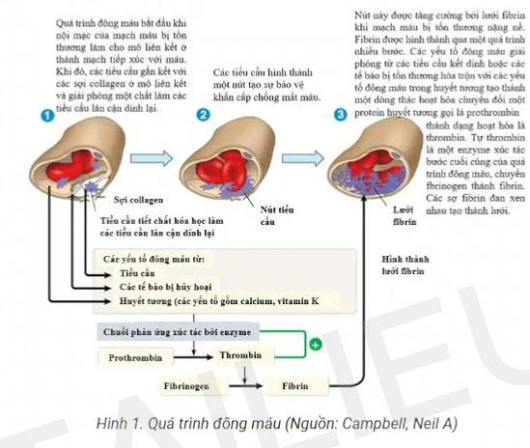

Nguồn: Campbell, Neil A. (1990). Biology (2nd ed.). Redwood City, Calif.:

Câu 29. Máu là một mô liên kết gồm: các thành phần [.......] chiếm 45% thể tích và huyết tương chiếm [.......]% thể

tích của máu.

Câu 30.

Vận chuyến O₂ Bảo vệ cơ thể Tham gia quá trình đông máu

Kéo các chức năng sau đây vào ô tương ứng với loại thành phần trong máu đảm nhiệm:

- Hồng cầu: [.......]

- Bạch cầu: [.......]

- Tiếu cầu: [.......]

Câu 31. Lựa chọn thứ tự các yếu tố hình thành trong quá trình đông máu theo thời gian trong các phương án dưới đây.
A. Thrombin → Prothrombin → Fibrin → Lưới fibrin

B. Fibrin → Thrombin → Prothrombin → Lưới fibrin

C. Prothrombin → Thrombin → Fibrin → Lưới fibrin

D. Prothrombin → Fibrin → Thrombin → Lưới fibrin

Câu 32. Mỗi năm, trên thế giới có khoảng hai đến ba triệu người cần đến thuốc chống đông máu để ngăn ngửa sự hình thảnh và phát triển các cục máu đông, từ đó phòng trảnh nguy cơ đau tim, đột quỵ và các hậu quả khác đo đông máu gây ra. Thuốc chống đông máu tuy không thể phá vỡ các cục máu đông nhưng có thể ngăn cản sự hình thảnh hoặc làm chậm sự phát triển của các cục máu đông.

Cơ chế nào sau đây mà thuoóc chống đông máu có thể tác động để hạn chế sự hình thành cục máu đông?

A. Tăng cường quá trình tiêu Fibrin.

B. Hoạt hóa Prothombin.

C. Tăng cường quả trinh tập kết tiểu cầu.

D. Hoạt hóa Fibrinogen.

Câu 33. Những thành phần nào sau đây trong máu nếu bị giảm số lượng hoặc thay đổi tính chất hóa học có thể khiến cho quá trình đông máu bị rối loạn, dẫn tới mất nhiều máu khi bị thương.
- Tiểu cầu

- Huyết tương

- Hồng cầu

- Bạch cầu

Câu 34. Bệnh máu khó đông hay còn gọi là bệnh ưa chảy máu (Hemophilia) là một rối loạn di truyền trong đó máu của người bệnh không đông máu như bình thường vì thiếu yếu tố đông máu. Có 13 loại yếu tố đông máu cùng phối hợp với tiểu cầu để giúp máu dễ đông. Nếu mắc bệnh màu khó đông, người bệnh có thể bị chảy máu trong thời

Group góc ôn thi Đánh giá tư duy - Đánh giá năng lực - THPTQG Tailieuonthi.org

Đề thi thử TSA 2025 chính thức - Mã 01 Trang 20

gian dài, khó cầm máu hơn sau khi bị chấn thương so với người bình thường.

Nguyên nhân nảo sau đây khiến ngưởi bị bệnh máu khó đông khó cầm máu?

A. Thiếu yếu tố gây đông máu khiến tiểu cầu lân cận không dính lại với nhau, dẫn tới khó hình thành nút tiểu cầu bảo vệ chống mất máu.

B. Thiếu yếu tố gây đông máu khiến thrombin hình thành từ yếu tố khác prothrombin, dẫn tới không xúc tác được quá trình hình thành fibrinogen

C. Thiếu yếu tố gây đông máu khiến fibrinogen sau khi được hình thành bị biến đổi cấu trúc hóa học, dẫn tới không hình thành được lưới fibrin.

D. Thiếu yếu tố gây đông máu khiến quá trình chuyển hóa prothrombin thành thrombin không xảy ra, dẫn tới khó hình thành lưới fibrin.

CHỦ ĐỀ 7

Ti thể là một bào quan có màng kép. Màng trong lõm sâu tạo thành các mào. Trên màng trong có chứa các enzyme của chuỗi truyền electron (êlectrôn), kênh vận chuyển proton H⁺và các kênh tổng hợp ATP (ATP sintetaza (ATP synthase)). Trong chất nền có chứa nhiều enzyme (enzim), acid (axit) hữu cơ, ribosome (ribôxôm) 70S, các DNA (ADN) trần, dạng vòng... Ti thể được xem là "nhà máy năng lượng" của tế bào, là nơi diễn ra quá trình hô hấp tế bào, tạo ra phần lớn ATP cung cấp năng lượng cho các hoạt động của tế bào. Quá trình tổng hợp ATP trên màng trong ti thể gồm quá trình vận chuyển electron từ NADH và FADH2 qua chuỗi vận chuyển electron (gồm bốn phức hệ là I, II, III và IV) đến chất nhận electron cuối cùng là O₂. Cùng với quá trình vận chuyển này là sự bơm các H⁺từ chất nền ti thể ra khoáng không gian giữa hai màng. Việc nảy làm pH của chắt nền ti thể cao hơn so với khoảng không gian giữa hai lớp màng. Điều này tạo động lực cho sự vận chuyến proton ( H⁺) trở lại chất nền ti thể. Sự di chuyến của các H⁺từ không gian giữa hai màng vào chất nền ti thể qua kênh ATP sẽ được kênh sử dụng tống hợp nên ATP từ ADP và P_{i}.

(Tham khảo: Nguyển Như Hiền, 2007, Giáo trình sinh học tế bảo. NXB Giáo dục Việt Nam, trang 195-197)

Câu 35. Khi nói về cấu tạo của ti thể phát biểu nào sau đây không đúng?

A. Ti thể có màng trong gấp nếp, không căng phẳng.

B. Ti thế lả bào quan có hệ DNA riêng, khảc với DNA trong nhân.

C. Ti thể được cắu tạo bới một lớp màng phospholipid kép.

D. Ti thể có thể tự tống hợp được một số protein của ti thể.

Câu 36. Các chuỗi truyền điện tử (electron) nằm trên [.......] ti thể. Khi điện tử được vận chuyển tử NADH tới

oxygen sẽ đồng thời vận chuyển H⁺ngược gradien điện hoá vào không gian giữa hai màng làm cho nồng độ H⁺ở chất nền [.......] so với không gian giữa hai màng.

Câu 37. Hình dưới đây mô tả kết quả một thí nghiệm tiến hành với ti thể tách ra nguyên vẹn đặt trong dung dịch chứa NADH và không có oxygen (O₂). Tiến hành đo sự thay đổi nồng độ pH của dung dịch theo thời gian (giây, s) trước và sau khi bổ sung một lượng nhỏ O₂ vào dung dịch ở thời điểm đánh dấu (bổ sung một lần).
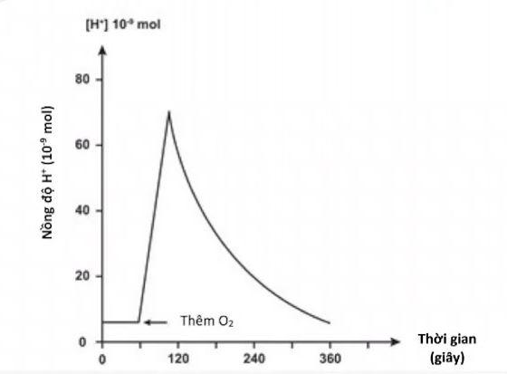

Group góc ôn thi Đánh giá tư duy - Đánh giá năng lực - THPTQG Tailieuonthi.org

Đề thi thử TSA 2025 chính thức - Mã 01 |  | Trang 21
 |  | Đúng | Sai
 | Khi oxygen được thêm vào, pH trong dung dịch quanh ti thể giảm rất nhanh. | □ | □
 | O₂ trực tiếp phân giải NADH tạo ra H⁺trong dung dịch. | □ | □
 | Trong dung dịch sự thay đổi nồng độ H⁺do phản ứng của NADH với O₂ mà không liên quan đến | □ | □
 | vai trò của ti thế.
 | Khi có O₂ xảy ra sự oxy hoả NADH kết hợp với sự vận chuyển H⁺ra ngoài. Khi O₂ hết thì H⁺ | □ | □
 | trong dung dịch từ từ quay trở lại ti thể.

Câu 38. Cyanide là chất ức chế phức hệ IV của chuỗi vận chuyến electron trên màng ti thể. Hậu quả của việc ngộ

độc cyanide đối với tế bào là

A. làm thủng màng ti thể.
B. tăng cường tiêu thụ O₂.
C. tạo ra sự chênh lệch nồng độ H⁺giữa chất nền ti thể và khoảng giữa hai màng.
D. làm ngừng trệ quá trình tổng hợp ATP trên màng trong ti thể.

Câu 39. Màng trong của ti thể không có cấu trúc nào sau đây?

A. Các phức hệ vận chuyển điện tử.

B. Các ribosome 70 S.

C. Các kênh ATP synthase.

D. Các bơm proton.

Câu 40.

(1) (2) (5) (4) (3)

Hình sau mô tả về cấu trúc của ti thể, các thành phần cấu tạo tương ứng với các ghi chú trên hình là:

- Ribosome ứng với [.......]

- Màng trong ứng với [.......]

- Phân tử DNA ứng với [.......]

- Khoảng không gian hai màng ứng với [.......]

- Chất nền ứng với [.......]
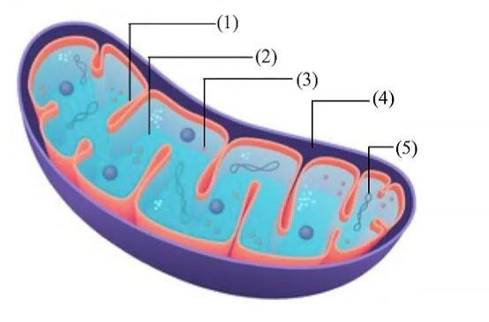

—HẾT—

Tải thêm nhiều tài liệu tại website:Tailieuonthi.org

Group: Góc ôn thi Đánh giá tư duy - Đánh giá năng lực - THPTQG

Group: 2k7 Xuất phát sớm - Phòng luyện thi đánh giá năng lực, đánh giá tư duy

Page: Tài Liệu Ôn Thi - Tailieuonthi.org

Group góc ôn thi Đánh giá tư duy - Đánh giá năng lực - THPTQG Tailieuonthi.org

